Allegato I

[Istruzioni operative generali]

Al fine di prevenire rischi di contagio da COVID-19 è stata elaborata la seguente informativa distribuita al personale e affissa all’ingresso e nei luoghi maggiormente visibili degli ambienti di lavoro, riportante le seguenti istruzioni pratiche:

Lavare frequentemente le mani; il lavaggio e la disinfezione delle mani sono decisivi per prevenire l’infezione. Le mani vanno lavate con acqua e sapone per almeno 20 secondi. Se non sono disponibili acqua e sapone, è possibile utilizzare anche un disinfettante per mani a base di alcol al 60%. Lavarsi le mani elimina il virus dalle stesse.

- Evitare il contatto ravvicinato (distanza interpersonale > 1 metro) con colleghi, personale esterno che soffrono di infezioni respiratorie acute, perché il virus è contenuto nelle goccioline di saliva e può essere trasmesso a distanza ravvicinata.

- Non toccare occhi, naso e bocca con le mani; il virus si trasmette principalmente per via respiratoria, ma può entrare nel corpo anche attraverso gli occhi, il naso e la bocca, quindi evitare di toccarli con le mani non ben lavate. Le mani, infatti, possono venire a contatto con superfici contaminate dal virus e trasmetterlo al proprio corpo.

- Coprire bocca e naso se si starnutisce o tossisce. Se si ha un’infezione respiratoria acuta, evitare contatti ravvicinati con le altre persone, tossire all’interno di un fazzoletto, preferibilmente monouso, indossare una mascherina e lavare le mani. Ricordarsi che se ci si copri la bocca con le mani si potrebbero contaminare oggetti o persone con cui si viene a contatto.

- Pulire le superfici con disinfettanti a base di cloro o alcol: i disinfettanti chimici che possono uccidere il nuovo coronavirus (SARS-Cov-2) sulle superfici includono disinfettanti a base di candeggina / cloro, solventi, etanolo al 75%, acido peracetico e cloroformio.

- Obbligo di rimanere al proprio domicilio in presenza di febbre (oltre 37.5°) o altri sintomi influenzali e di chiamare il proprio medico di famiglia e l’autorità sanitaria.

- Obbligo di informare tempestivamente e responsabilmente il datore di lavoro della presenza di qualsiasi sintomo influenzale durante l’espletamento della prestazione lavorativa, avendo cura di rimanere ad adeguata distanza dalle persone presenti.

- Accettare il fatto di non poter fare ingresso o di poter permanere in azienda e di doverlo dichiarare tempestivamente laddove, anche successivamente all’ingresso, sussistano le condizioni di pericolo (sintomi di influenza, temperatura, provenienza da zone a rischio o contatto con persone positive al virus nei 14 giorni precedenti, etc.) in cui i provvedimenti dell’Autorità impongono di informare il medico di famiglia e l’Autorità sanitaria e di rimanere al proprio domicilio.

- Usare mascherineconformi alle norme UNI ISO 149 FFP2 o FFP3; qualora non siano reperibili è possibile acquistare mascherine conformi alle indicazioni delle autorità sanitarie, quali quelle tipo chirurgiche.

Chiamare il 112 se si ha la febbre o la tosse e se si pensa di poter essere contagiato.

Allegato II

[Istruzioni operative per il lavaggio delle mani]
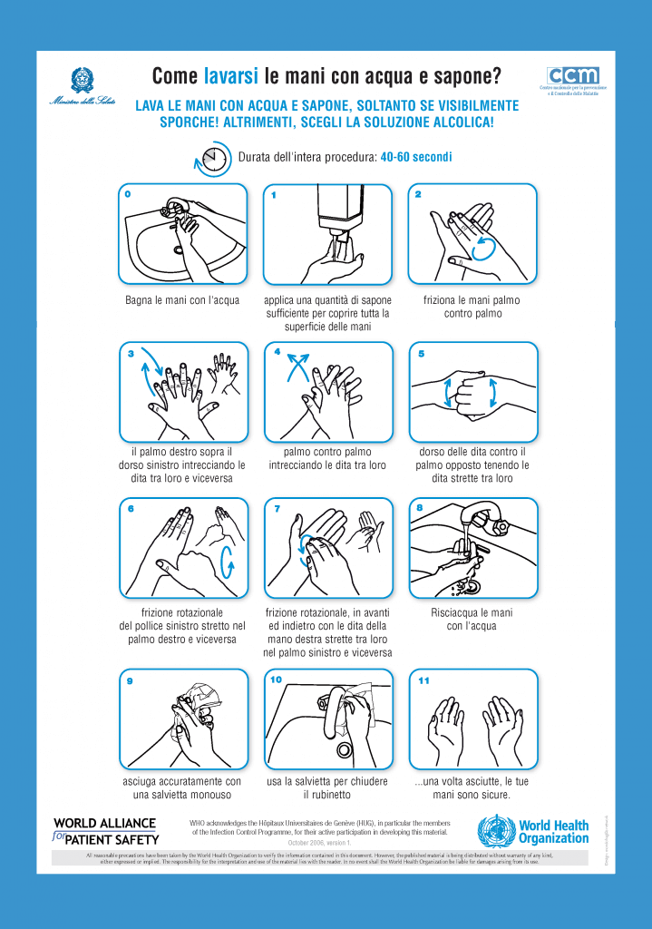

Allegato III
[Istruzioni operative per indossare la maschera]

